


Teplo bez starosti

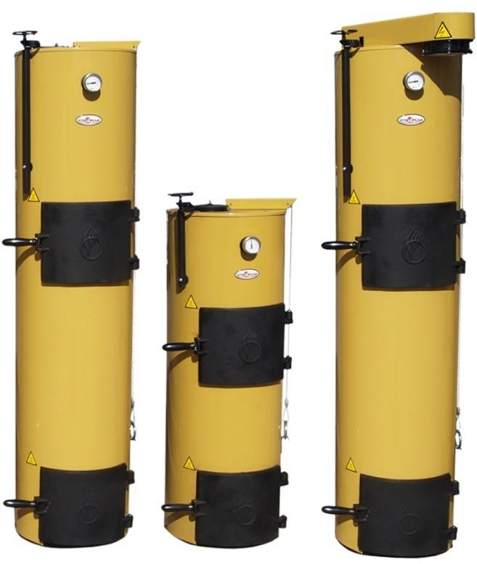

STROPUVA
Návod na montáž, obsluhu, prevádzku a údržbu




- Konštrukcia kotla Chyba! Záložka není definována.
TECHNICAL PASSPORT, INSTALLATION AND MAINTENANCE INSTRUCTION
Obsah:
- Technické špecifikácie 3
  - Hlavné technické špecifikácie Chyba! Záložka není definována.
  - Popis konštrukcie kotla Chyba! Záložka není definována.
- Časti kotla Chyba! Záložka není definována.
  - Ventilátor Chyba! Záložka není definována.
  - Vzduchový privádzač Chyba! Záložka není definována.
  - Rošt Chyba! Záložka není definována.
  - Deflektory 7
  - Poistný ventil 1.5 BAR 8
- Transport a skladovanie 9
- Inštalácia kotla Chyba! Záložka není definována.
  - Požiadavky na požiarnu prevenciu Chyba! Záložka není definována.
  - Požiadavky na dymovod Chyba! Záložka není definována.
  - Požiadavky pre pripojenie do vykurovacieho systému Chyba! Záložka není definována.
- Schéma pripojenia do vykurovacieho systému Chyba! Záložka není definována.
  - Vysvetlenie schémy vykurovacieho systému/prevádzka Chyba! Záložka není definována.
  - Schéma pripojenia kotla k bojleru, inému kotlu a podlahovému vykurovaniu 13
  - Schéma pripojenia kotla k bojleru, inému kotlu k radiátorom a k podlahovému vykurovaniu 14
  - Schéma pripojenia kotla k bojleru, inému kotlu a k radiátorom Chyba! Záložka není definována.
- Zakúrenie a prikladanie paliva Chyba! Záložka není definována.
  - Palivo sa najúčinejšie spaľuje pri plnom naložení kotla 16
  - Odporúčania pre zakúrenie v univerzálnom kotle Chyba! Záložka není definována.
  - Nastavnie hlavného regulátora Chyba! Záložka není definována.
  - Vyhodnotenie prevádzky Chyba! Záložka není definována.
  - Čistenie a údržba Chyba! Záložka není definována.
- Bezpečnostné požiadavky 19
- Dôležité upozornenia 19
  - Teplotné riziko Chyba! Záložka není definována.
  - Tlakové riziko Chyba! Záložka není definována.
  - Riziko otravy Chyba! Záložka není definována.
  - Požidavky pre elektrické zapojenie Chyba! Záložka není definována.
- Doplnky Chyba! Záložka není definována.
  - Horák na pelety Chyba! Záložka není definována.
- Obsah balenia Chyba! Záložka není definována.
- Záručné podmienky Chyba! Záložka není definována.
- Záručný list 23




TECHNICAL PASSPORT, INSTALLATION AND MAINTENANCE INSTRUCTION

POZOR! Pred inštaláciou si pozorne prečítajte príručku. Pomôže vám správne kotol nainštalovať,používať a zároveň upozorniť na možné nehody.

1 TECHNICKÉ ŠPECIFIKÁCIE
Teplovodný, nízkotlakový kotol na pevné palivá “Stropuva” (ďalej len kotol ) Vyhovuje požiadavkám pre teplovodné vykurovanie a ohrev TÚV v rodinných domoch, obchodoch v chalupách a podobne. Kotol môže byť inštalovaný v prirodzenom alebo nútenom obehu.
Spoločnosť “Stropuva ir ko’’ produkuje tieto typy kotlov:
- “S” (Palivové drevo, štiepka, pilinové brikety);
- “U’’ univerzálny (palivové drevo, štiepka, pilinové brikety, rašelinové brikety, uhlie, pelety);
- “BIO’’ (Palivové drevo, štiepka, pilinové brikety, pelety );
V šiestich 7 kW; 10 kW; 12 kW; 20 kW; 30 kW; 40kW výkonoch. Kotly “Stropuva’’ je možné použiť v priestoroch s vykurovanou plochou 20 to 400 m².

1.1 HLAVNÉ TECHNICKÉ ŠPECIFIKÁCIE
Palivo: palivové drevo, štiepka, pilinové brikety, rašelinové brikety, uhlie, pelety.
Maximálna vlhkosť do 30 %. (resp. podľa platnej legislatívy max do 20%)
Typ kotla | S7 | S10 | S10+ | S12 | S20 | S30 | S40 | S7 BIO | S10 BIO | S10 BIO  + | S12 BIO | S20 BIO | S30 BIO | S40 BIO | S10 U | S10 U+ | S12 U | S20 U | S30 U | S40 U
Výkon (kW) * | 7 | 10 | 10 | 12 | 20 | 30 | 40 | 7 | 10 | 10 | 12 | 20 | 30 | 40 | 10 | 10 | 12 | 20 | 30 | 40
Vykurovaná plocha (m2) ** | 20-70 | 50-100 | 60-110 | 70-120 | 100-  200 | 150-  300 | 200-  400 | 20-  70 | 50-  100 | 60-  110 | 70-  120 | 100-  200 | 150-  300 | 200-  400 | 50-  100 | 60-  110 | 70-  120 | 100-  200 | 150-  300 | 200-  400
Kapacita paliva (dm3) | 72 | 116 | 210 | 165 | 200 | 256 | 320 | 72 | 116 | 210 | 165 | 200 | 256 | 320 | 95 | 210 | 130 | 165 | 200 | 265
Maximálne množstvo  pal.dreva(kg) | 23 | 37 | 40 | 50 | 60 | 78 | 93 | 23 | 37 | 40 | 50 | 60 | 78 | 93 | 37 | 40 | 50 | 60 | 78 | 93
Maximálne množstvo peliet (kg) | - | - | - | - | - | - | - | 50 | 80 | 90 | 105 | 130 | 180 | 220 | 80 | 90 | 105 | 130 | 180 | 220
Maximálne množstvo brikiet (kg) | - | - | - | - | - | - | - | 38 | 106 | 45 | 141 | 170 | 222 | 264 | 54 | 45 | 141 | 170 | 222 | 264
Maximálne množstvo uhlia (kg) | - | - | - | - | - | - | - | - | - | - | - | - | - | - | 67 | 90 | 95 | 116 | 149 | 176
Doba horenia palivového dreva, Minimálny režim.  Maximálny režim. *** | 28  5,6 | 31,5  6,1 | 31,5  6,1 | 31.5  6,1 | 31,5  6,1 | 31,5  6,1 | 31,5  6,1 | 28  5,6 | 31,5  6,1 | 31,5  6,1 | 31,5  6,1 | 31,5  6,1 | 31,5  6,1 | 31,5  6,1 | 31,5  6,1 | 31,5  6,1 | 31,5  6,1 | 31,5  6,1 | 31,5  6,1 | 31,5  6,1
Doba horenia brikiet, Minimálny režim Maximálny režim *** | - | - | - | - | - | - | - | 50  10 | 72  14 | 72  14 | 72  14 | 72  14 | 72  14 | 72  14 | 72  14 | 72  14 | 72  14 | 72  14 | 72  14 | 72  14

TECHNICAL PASSPORT, INSTALLATION AND MAINTENANCE INSTRUCTION

Typ kotla | S7 | S10 | S10+ | S12 | S20 | S30 | S40 | S7 BIO | S10 BIO | S10 BIO  + | S12 BIO | S20 BIO | S30 BIO | S40 BIO | S10 U | S10 U+ | S12 U | S20 U | S30 U | S40 U
Doba horenia peliet, Minimálny režim. Maximálny režim. *** | - | - | - | - | - | - | - | 72  14 | 96  24 | 96  24 | 96  24 | 96  24 | 96  24 | 96  24 | 96  24 | 96  24 | 96  24 | 96  24 | 96  24 | 96  24
Doba horenia uhlia,  Minimálny režim.  Maximálny režim. *** | - | - | - | - | - | - | - | - | - | - | - | - | - | - | 130  32 | 130  32 | 130  32 | 130  32 | 130  27 | 130  27
Dĺžka palivového dreva do (cm) | 35 | 35 | 55 | 45 | 45 | 55 | 55 | 35 | 35 | 55 | 45 | 45 | 55 | 55 | 35 | 55 | 45 | 45 | 55 | 55
Obsah vody (l) | 15 | 22 | 26 | 32 | 40 | 42 | 52 | 15 | 22 | 26 | 32 | 40 | 42 | 52 | 22 | 26 | 32 | 40 | 42 | 52
Účinnosť (%) | 84 | 84 | 84 | 84 | 84 | 84 | 84 | 84 | 84 | 84 | 84 | 84 | 84 | 84 | 84 | 84 | 84 | 84 | 84 | 84
Poistný ventil (bar) | 1,5 | 1,5 | 1,5 | 1.5 | 1,5 | 1.5 | 1,5 | 1,5 | 1,5 | 1,5 | 1.5 | 1,5 | 1.5 | 1,5 | 1,5 | 1,5 | 1.5 | 1,5 | 1.5 | 1,5
Komínový ťah (mbar) | 0,12 | 0,12 | 0,12 | 0,12 | 0,12 | 0,12 | 0,12 | 0,12 | 0,12 | 0,12 | 0,12 | 0,12 | 0,12 | 0,12 | 0,12 | 0,12 | 0,12 | 0,12 | 0,12 | 0,12
Maximálny prietok ohriatej vody(l/h) | 200 | 250 | 250 | 300 | 500 | 800 | 1000 | 200 | 250 | 250 | 300 | 500 | 800 | 1000 | 250 | 250 | 300 | 500 | 800 | 1000
Doporučená prevádzková teplota vody (°C) | 75 | 75 | 75 | 75 | 75 | 75 | 75 | 75 | 75 | 75 | 75 | 75 | 75 | 75 | 75 | 75 | 75 | 75 | 75 | 75
Minimálna plocha dymovodu  (cm2) | 150 | 200 | 330 | 250 | 250 | 330 | 330 | 150 | 200 | 330 | 250 | 250 | 330 | 330 | 200 | 330 | 250 | 250 | 330 | 330
Komínový priemer (mm) | 160 | 180 | 200 | 180 | 180 | 200 | 200 | 160 | 180 | 200 | 180 | 180 | 200 | 200 | 180 | 200 | 180 | 180 | 200 | 200
Vzdialenosť od zeme po komín (mm) | 991 | 1413.5 | 950 | 1302 | 1550 | 1285 | 1549 | 991 | 1413.5 | 950 | 1302 | 1550 | 1285 | 1549 | 1494 | 950 | 1302 | 1673.5 | 1285 | 1664
Rozmery (mm) | 1330  450 | 1900  450 | 1300  670 | 1700  550 | (1900) | 1700  670 | (1900) | 1330  450 | 1900  450 | 1300  670 | 1700  550 | (1900) | 1700  670 | (1900) | 1900  450 | 1300  670 | 1700  550 | (1900) | 1700  670 | (1900)
výška priemer |  |  |  |  | 2100  550 | 1700  670 | 2100  670 |  |  |  |  | 2100  550 | 1700  670 | 2100  670 | 1900  450 | 1300  670 | 1700  550 | 2100  550 | 1700  670 | 2100  670
Váha (kg) | 134 | 158,5 | 205 | 193 | 218,5 | 258 | 318 | 140 | 165,5 | 205 | 211 | 236,5 | 284,5 | 344,5 | 177 | 230 | 213 | 243 | 297,5 | 345,5
* Výkon závisí od kvality paliva a času.Na začiatku horenia je výkon vyšší, než je uvedené v tabuľke.Vytvára sa dym ktorého teplota je cca 300°C a dochádza k spaľovaniu zvyškov sadzí, komín sa zahreje a zvyšuje svoj ťah. (Pri iných kotloch sa otvára klapka). Výkon kotla klesá so zvyšovaním plochy rozptylu tepla, komín znižuje svoj ťah. Po zvýšení teploty vykurovanej plochy je výkon kotla dostatočný, zatvára sa hlavný regulátor a predlžuje doba horenia.
** Výkon kotla sa vyberá v závislosti od vykurovanej plochy v m2. Napríklad ak je nainštalovaný kotol Stropuva s výkonom 20kW v ploche s rozlohou 200m2, palivové drevo horí 24 hodín tak v kotle s výkonom 40kW bude horieť palivové drevo až 48 hodín pri rovnakej ploche.
*** Doba horenia závisí od kvality paliva, vnútornej a vonkajšej teploty, tepelného odporu, výkonu kotla, dodržiavaní odporúčaní (inštalácia kotla, prietok ohriatej vody, udržiavaní teploty vody atď..)
Trieda kotlov podľa EN303-5 (4)


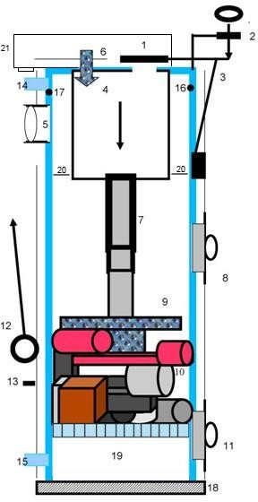
- Ventilátor
TECHNICAL PASSPORT, INSTALLATION AND MAINTENANCE INSTRUCTION
2 KONŠTRUKCIA KOTLA
- Hlavný regulator
- Nosná tyč
- Komora ohrevu vzduchu
- Dymovod
- Prepínaci ventil (iba kotly U)
- Teleskopický prívod vzduchu
- Dvierka pre nakladanie
- Vzduchový privádzač
- Palivo
- Dvierka pre čistenie popola
- Zdvíhacie lanko
- Hák
- Výstup horúcej vody 5/4“
- Vstup vrátnej vody 5/4“
- Spojka teplomera
- Spojka pretlakového ventilu 1,5 bar.
- Dno
- Rošt
- Deflektoy
- Ventilátor
Obraz 1
POZOR! Je zakázané meniť konštrukciu kotla.

2.1 POPIS KONŠTRUKCIE KOTLA
Kotol – je oceľový valec zabudovaný do ďalšieho oceľového valca s väčším priemerom. Celá konštrukcia je tepelne izolovaná. Ohriata voda sa nachádza medzi týmito valcami.V prednej časti sa nachádza hlavný regulator(2)(pozri 7.3).V konštrukcií sa nachádzajú: otvor na nakladanie (8) a vybaranie popola(11), ako aj dymovod(5), prípojka pre prívod a odvod vody(14,15), teplomer (16) a tlakový ventil (17). V hornej časti sa nachádza komora ohrevu vzduchu (4) pre zvýšenie kvality spaľovania. Teleskopický prívod vzduchu (7) sa pripája k vzduchovému privádzaču (9)
“U’’ kotol , je navhrnúty pre spaľovanie aj rašelinových brikiet a uhlia, má prepínací ventil (6), rošt (19) a ventilátor (21).

“BIO’’ kotol , navrhnutý pre spaľovanie palivového dreva , peliet, pilinových brikiet, štiepky, súčasťou je rošt (19) a ventilátor (21).

VENTILÁTOR

TECHNICAL PASSPORT, INSTALLATION AND MAINTENANCE INSTRUCTION

V hornej časti je vzduchový otvor a ventilátor (1). Na pravej strane kotla pred dverami je zdvíhacie lanko s krúžkom (12) zodpovedným za mechanizmus prívodu vzduchu a hák (13) na upevnenie lanka

3 ČASTI KOTLA
Pri peletách, briketách, vlhkom palivovom dreve alebo inom drevenom palive a jeho zvyškoch odporúčame použiť ventilátor. Pri spaľovaní uhlia a rašeliny je povinný. Modely „U“ a „BIO“ sa dodávajú s ventilátorom. Po zapálení a zatvorení kotla je ventilátor zapojený do elektrickej siete (SUNON:220-240V-50/60Hz 0.14/0.12AMP)
.
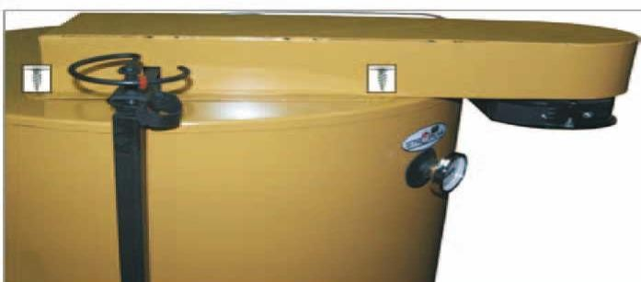
Obraz 2

VZDUCHOVÝ PRIVÁDZAČ

Vzduchové privádzače (Obr. 3)Účelom je správne distribuovať vzduch v spaľovacích zónach,
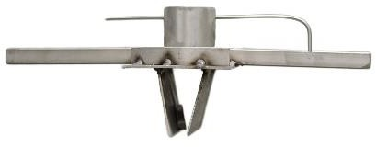
umiestnených pod a vedľa privádzača vzduchu, ako aj v spaľovacích zónach umiestnených blízko a nad privádzačom S privádzačom (9) (obr. 1) sa nesmie počas spaľovania pohybovať: zdvíhanie a spúšťanie – zapričiňuje otáčanie sa a padanie hlboko do spaľovacieho priestoru, čím kotol zbytočne pracuje a rýchlo sa opotrebováva.

Obr. 3
Pri spaľovaní paliva pod privádzačom sa hromadí popol, Ten ale nezasahuje do procesu spaľovania, naopak - chráni časť pred teplom
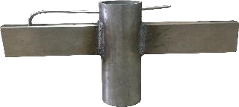

Obr. 4 *

*Len univezálny kotol pre spaľovanie rašelinových briket a uhlia. Výrobca si vyhradzuje právo na zmenu vzduchových privádzačov.

Použite rošt (19) (obr. 1); (Obr.5), pri spaľovaní peliet, uhlia, brikiet z rašeliny a pilín. Musí byť zavesený na hákoch, ktoré sa nachádzajú v spodnej časti kotla, vo vnútri spodných dverí (11) (obr. 1). Rošt (19) (obr. 1); (Obr.5) nájdete otvorením dvierok na odstraňovanie popola (11) (Obr. 1). Táto časť je pripevnená v kotle „U“ nad otvorom pre dodatočné prúdenie vzduchu vzduchovým kanálom (sekundárny prívod vzduchu), ktorý je potrebný pri spaľovaní uhlia alebo rašelinových brikiet. V kotle „BIO“ sa používa na úplné spálenie vzniknutej škváry. Zložte rošt (19) (obr. 1); (Obr.5), na spodnu časť univerzálneho a „BIO“kotla pri spaľovaní palivového dreva. Pri kúpe univerzálneho a „BIO“ kotla na tuhé palivo „Stropuva“ “je táto súčasť zahrnutá v dodávke. Pri výmene roštu je dôležité vedieť, že sa skladá z dvoch samostatných častí.

TECHNICAL PASSPORT, INSTALLATION AND MAINTENANCE INSTRUCTION

3.3 ROŠT
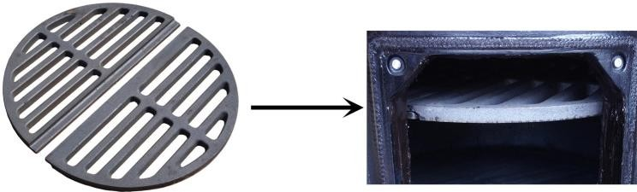
Obraz 5

DEFLECTORY
Deflektory (polmesiace) 2 kusy (obr. 6) sú určené na zvýšenie účinnosti kotla. Po namontovaní kotla odporúčame umiestniť deflektory (20) (obr. 1) cez horné plniace dvierka
(8) (obr. 1) na spodnú hranu komory na ohrev vzduchu..
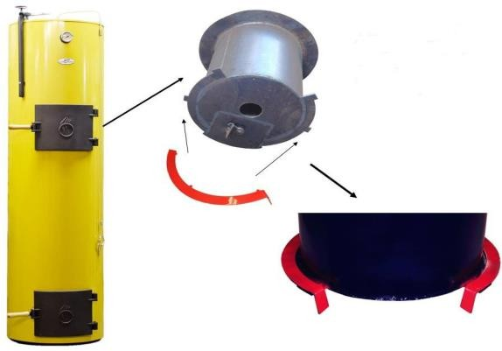
Obraz 6

TECHNICAL PASSPORT, INSTALLATION AND MAINTENANCE INSTRUCTION

POISTNÝ VENTIL1.5 BAR.
Ventil je navrhnutý tak, aby chránil kotly na tuhé palivá pred prehriatím. Keď tlak vody dosiahne kritickú úroveň, ventil sa otvorí a uvoľní ohriatu vodu do kanalizácie a súčasne sa má dopustiť studená voda z automatického dopúšťacieho systému.
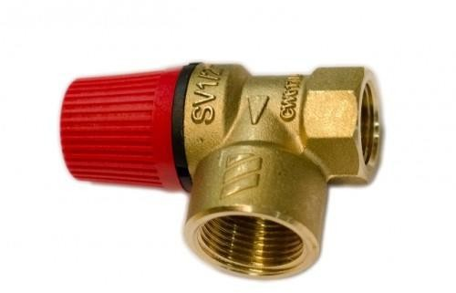
Ventil musí byť namontovaný na hornej časti kotla (17) (obr. 1) v blízkosti dymovodu (pozri 6.2; 6.3; 6.4 v schémach zapojenia č. 23). Studená voda tečúca z vodovodu je napojená na automatický doplňovací systém, ktorý je namontovaný na spätnom potrubí vody z vykurovacieho systému v blízkosti kotla.(napr. dochladzovací ventil DBV1)

Obraz 7

POZOR! Raz v mesiaci je potrebné skontrolovať funkčnosť ventilu


Prepravované kotly sa smú prepravovať iba v horizontálnej polohe. Počas priaznivého počasia možno kotly prepravovať otvorenou dopravou, inak je potrebné výrobky zakryť. Pri preprave vo zvislej polohe je potrebné zohľadniť ďalšie bezpečnostné opatrenia, aby sa zabránilo ich otočeniu alebo poškriabaniu. Kotly sa môžu skladovať v suchých priestoroch, ktoré neobsahujú výpary chemicky aktívnych látok..
TECHNICAL PASSPORT, INSTALLATION AND MAINTENANCE INSTRUCTION
4 TRANSPORT A SKLADOVANIE

INŠTALÁCIA KOTLA
Kotol je možné inštalovať do priestorov, ktoré spĺňajú legislatívne požiadavky pre kotolne.Miestnosť v ktorej bude kotol nainštalovaný musí byť aspoň o 15cm vyššia ako kotol a musí mať betónovú podlahu ( minimálne na mieste inštalácie kotla).Miestnosť musí byť oddelená od obytných miesntostí a musí byť odvetrávaná, oknom alebo iným otvorom. Pomocou zrkadla je nutné cez čistiaci otvor komína, komín skontrolovať. Nasmô v ňom byť žiadne otvory do dutín alebo okolitých priestorov.Komín musí byť v poriadku ak mate pochybnosti nechajte si ho skontrolovať odbornou firmou.Kotol sa inštaluje priamo na betónovú podlahu. Počas prepravy mohli dôjsť k zdeformovaniu niektorých častí , preto po inštalácií, pripojeniu k dymovodu a uzavretí všetkých dvierok, skontrolujte činnosť hornej klapky a jej usadenie vzhľadom k otvoru prívodu vzduchu.Skontrolujte tesnosť dvierok.

.

POŽIADAVKY NA POŽIARNÚ PREVENCIU
Kotol musí byť umiestnený na nehorľavom povrchu. Rozvody z kotla v blízkosti komína musia byť vyrobené z kovu, ktorý nie je tenší ako 1,5 mm a pokrytý tepelnou izoláciou. Stav dymovodu sa musí kontrolovať raz mesačne (vizuálnou kontrolou cez zrkadlo cez čistiaci otvor), v prípade potreby sa musí vyčistiť, pretože nahromadené živice a sadze sa môžu v dymovode vznietiť, uvoľňovať iskry, spôsobiť nebezpečenstvo požiaru, prehriať sa a poškodiť vložku. Pri použití značkových dymovodov (vyrobených z nehrdzavejúcej ocele a keramiky) je potrebné dobre porozumieť užívateľským pokynom a splniť požiadavky, najmä pokiaľ ide o pravidelnú údržbu. Po vyčistení dymovodu je potrebné vyčistiť aj vodorovné potrubie dymovodu, ktoré je medzi kotlom a dymovodom..

POŽIADAVKY NA DYMOVOD
Priemer otvoru pre odvod spalín môže byť o 10 percent menší, ako je uvedené v hlavných technických špecifikáciách, ale nie väčší. Kotol potrebuje samostatný dymovod - nemožno k nemu pripojiť žiadne iné zariadenie. Spalinové potrubie od kotla k dymovodu musí byť vodorovné, nie dlhšie ako 1,5 m a minimálne 0,20 m, musí byť dobre utesnené v miestach pripojenia zakryté tepelnou izoláciou. Dymovod a komín sa musia pravidelne čistiť.

Odporúčanie :

- Nainštalujte do komína nerezovú vložku - správne nainštalovaná vložka chráni komín pred kondenzáciou a vlhkosťou;

TECHNICAL PASSPORT, INSTALLATION AND MAINTENANCE INSTRUCTION

- Vložka by nemala výrazne zmenšovať priemer otvoru komína;
- Časti vložky musia byť navzájom dobre spojené (pomocou nitov z nehrdzavejúcej ocele);
- Zberač musí byť nainštalovaný dole; zberné zariadenie musí byť inštalované o 15 - 20 cm nižšie ako v mieste vstupu dymovodu do komína, potom umožní ľahký prístup na čistenie dymovodu;
- Priestor medzi vložkou a stenami komína musí byť minimálne na vonkajšej časti komína vyplnený nehorľavým tepelnoizolačným materiálom. Komín musí byť na vrchu hermeticky omietnutý a pocínovaný, pričom musí mať sklon (smerujúci od otvoru smerom k okraju komína);
- V studených podkroviach musí byť komín izolovaný ohňovzdorným tepelnoizolačným materiálom.

POŽIADAVKY NA PRIPOJENIE K VYKUROVACIEMU SYSTEMU
Naše kotly môžu inštalovať iba kvalifikovaní technici, ktorí sú si vedomí všetkých požiadaviek, môžu zaručiť kvalitu ich práce a ktorí pred každou inštaláciou skontrolujú konštrukciu nášho kotla.
Odporúčame niekoľko jednoduchých a osvedčených schém. Neodporúčame stavať akumulačné nádrže, pretože náš kotol je pri práci v zotrvačnom režime efektívnejší ako pri nabíjaní akumulačnej nádrže v režime maximálneho výkonu.

Pred inštaláciou ďalších prvkov si prečítajte požiadavky výrobcu a postupujte podľa toho:

        - Hlavice predbežného nastavenia prietoku sa musia nastaviť podľa požiadaviek projektu vykurovacieho systému pri dodržaní požiadaviek výrobcu termoventilov (ak nie sú k dispozícii, nastavte ich na 1,5 alebo 1).
        - Neprekračujte teplotu vody podlahového vykurovania (odporúčanie výrobcu 28-35 ° C)
        - Pri stavbe trojcestných alebo štvorcestných zmiešavacích ventilov musí byť obehové čerpadlo pripojené k veľkému okruhu vykurovacieho systému domu. Odporúča sa inštalovať na spätné potrubie.
        - Neinštalujte kotol a vykurovacie telesá paralelne s nádržou pripojenou ku kotlu. (Ak je nádrž pripojená v paralelnej polohe, je potrebný vyvažovací ventil.)
        - Udržujte teplotu dostatočnú na dobrú prevádzku kotla (70 - 85 ° C).
        - Dodržiavajte požiadavky výrobcov komínových vložiek.
        - Klapka uzatvárania dymovodu nesmie byť namontovaná. Na zníženie trakcie používajte automatickú klapku prívodu vzduchu nášho alebo iného výrobcu.
        - V kotolni zabezpečte dobré vetranie.
        - Pred každou inštaláciou nášho kotla na tuhé palivá si prečítajte túto technickú príručku.

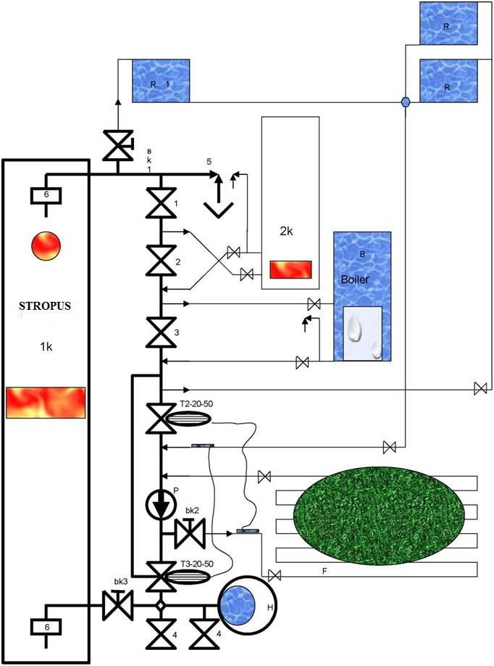
TECHNICAL PASSPORT, INSTALLATION AND MAINTENANCE INSTRUCTION

SCHÉMA PRIPOJENIA DO VYKUROVACIEHO SYSTĚMU

Stropuva

Obraz 8

termoventil).
TECHNICAL PASSPORT, INSTALLATION AND MAINTENANCE INSTRUCTION
6.1 VYSVETLENIE SCHÉMY
Čerpadlo (P) ťahá vodu z vykurovacích telies a tlačí ju cez kotol do vykurovacích telies. Pomocou radiátorového ventilu (bk1) ide horúca voda k najbližšiemu vykurovaciemu telesu, ktoré môže pracovať samostatne, aby chránilo kotol v prípade straty energie (vykurovacie teleso nemá
Teplá voda ďalej preteká cez kotol 2k (ak je prítomný), ktorý sa zapne, keď kotol 1k prestane horieť alebo keď sa zapne 1k pomocou vnútornej automatiky a 2k sa vypne. Ak je v systéme kotol 2k, ventil (2) je zatvorený, ak nie je prítomný, ventil je otvorený.
Horúca voda ďalej preteká bojlerom (B) a ventilom (3). Ak majú vstupy bojlera dostatočný priemer, ventil (3) je zatvorený - viac vody sa ohrieva, keď prietok ide iba bojlerom.
Po ohriatí vody pre domácnosť preteká ohriatá voda do vykurovacieho systému a cez termostatický ventil (T2-20-50), ak je to potrebné, do systému podlahového vykurovania. Senzor termostatického ventilu otvorí ventil, keď voda prúdiaca do podlahy klesne pod nastavenú hodnotu (okolo 35 ° C) - a zatvorí ventil, keď je prúdiaca voda teplejšia ako nastavená hodnota.
Vďaka tomuto čerpadlu (P) voda dostatočne cirkuluje cez hada (F) podlahového vykurovania, tiež prúdi do kotla cez prepínací ventil (T-3-20-50), ktorý, keď je voda z radiátorov teplejšia ako nastavená hodnota (odporúčaná teplota 40 ° C), smeruje časť chladnejšieho toku do radiátorového systému vďaka senzoru, preto je teplota priestorov stabilná, pretože aj bez termoventilov je podlaha stále chránená pred prehriatím. (bk2) a (bk3) sú uzatváracie ventily (nie guľové kohútiky) alebo ďalšie ventily na nastavenie prietoku, ktoré distribuujú prietok takým spôsobom, že je dostatočný na podlahové vykurovanie a vhodný pre kotol. Celkové množstvo prietoku závisí od obehového čerpadla, ale je možné ho upraviť aj zmenou otáčok čerpadla. Ak systém nemá podlahové kúrenie, mali by ste T2 zakryť uzáverom - termostat nie je potrebný. V lete, keď je zapnutý kotol na ohrev bojlera, musia byť radiátory a podlahové vykurovanie zatvorené a T2 musí byť otvorený odskrutkovaním uzáveru alebo odstránením termostatu.
- kW kotol je možné spárovať s obehovým čerpadlom 25 - 60 W. 20 kW kotol - s 40 - 80 W
40 kW kotol - s 50 - 100 W
(bk – 1) - radiátorový ventil bezpečnostného gravitačného chladiča - prietok musí byť nastavený na takú hodnotu, aby spätné potrubie chladiča bolo o 40 ° C chladnejšie ako dodávané.
(6) - rozoberateľné spoje - po ich uvoľnení - uzol je možné otočiť na druhú stranu.

TECHNICAL PASSPORT, INSTALLATION AND MAINTENANCE INSTRUCTION
6.2 SCHÉMA PRIPOJENIA K INÉMU KOTLU, BOJLERU A PODLAHOVÉMU
VYKUROVANIU

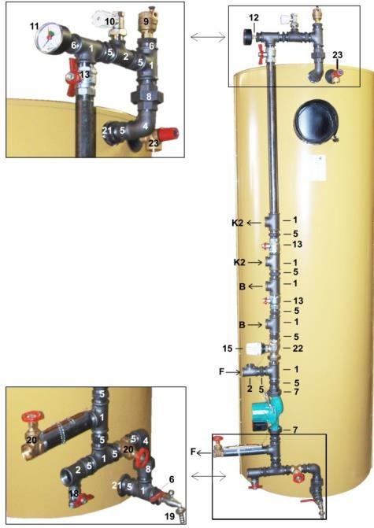

Obraz 9

1. T-kus D25 | - 10 pcs. | 18. Napúšťací ventil ex/ex 1/2“ | - 1 pcs.
2. T-kus D25 x D15 | - 3 pcs. | 19. Vypúšťací ventil 1/2 | - 1 pcs.
4. Koleno D25 in/ex | - 2 pcs. | 20. Šupátkový ventil in/in 1“ | - 2 pcs.
5. Spojka D25 | - 15 pcs. | 21. Adapter D32 x D25 | - 2 pcs.
6. Adapter D25 x D15 | - 3 pcs. | 22. Termostatický ventil | - 1 pcs.
7. Nakrutky pre čerpadlo D25 | - 1 pcs. | 23. Poistný ventil 1,5 bar | - 1 pcs.
8. Rozoberateľné spoje D25 in/ex | - 2 pcs. | F – vstup/výstup pre podlahové kúrenie
9. Automatický odvzdušňovací ventil | - 1 pcs. | B – vstup/výstup pre bojler
10. Radiátorový ventil D25 in/ex | - 1 pcs. | K2 – vstup/výstup pre kotol 2 | .
11. Horizontalný teplomer 1/4“ | - 1 pcs.
12. Adapter D15 x 1/4“ | - 1 pcs. |  | .
13. Motýlik in/ex 1“ | - 3 pcs.
14. Čerpadlo | - 1 pcs. |  | .
15. Termostatická hlavica T 20 - 50 °C | - 1 pcs.

Pre kotly S7, S10, S12, S20, S7 BIO, S10 BIO, S20 BIO a S10U, S12U, S20U, použite dimenziu D20. Pre kotly S30, S30 BIO and S30U, S40, S40 BIO a S40U použite D25.

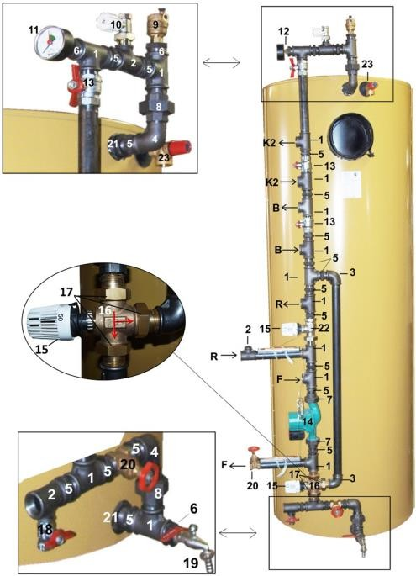
TECHNICAL PASSPORT, INSTALLATION AND MAINTENANCE INSTRUCTION

SCHÉMA PRIPOJENIA K INÉMU KOTLU, BOJELRU, RADIÁTOROM A
PODLAHOVÉMU VYKUROVANIU

Obraz 10

1. T- kus D25 | - 13 pcs. | 16. Prepinací trojcestný ventil | - 1 pcs.
2. T- kus D25 x D15 | - 3 pcs. | 17. Závitová vsuvka DN 25 | - 3 pcs.
3. Koleno D25 in/in | - 2 pcs. | 18. Napúšťací ventil ex/ex 1/2“ | - 1 pcs.
4. Koleno D25 in/ex | - 2 pcs. | 19. Vypúšťací ventil 1/2 | - 1 pcs.
5. Spojka D25 | - 17 pcs. | 20. Šupátkový ventil in/in 1“ | - 2 pcs.
6. Adapter D25 x D15 | - 3 pcs. | 21. Adapter D32 x D25 | - 2 pcs.
7. Nakrutky pre čerpadlo D25 | - 1 pcs. | 22. Termostatický ventil | - 1 pcs.
8. Rozoberateľné spoje D25 in/ex | - 2 pcs. | 23. Poistný ventil 1,5 bar | - 1 pcs.
9. Automatický odvzdušňovací ventil | - 1 pcs. | F – Vstup/výstup pre podlahové kúrenie
10. Radiátorový ventil D25 in/ex | - 1 pcs. | B – Vstup/výstup pre bojler | .
11. Horizontalný teplomer 1/4“ | - 1 pcs. | K2 – Vstup/výstup pre kotol 2
12. Adapter D15 x 1/4“ | - 1 pcs. | R – Vstup/výstup pre radiátory | .
13. Mytýlik in/ex 1“ | - 3 pcs.
14. Čerpadlo | - 1 pcs. |  | .
15. Termostatická hlavica T 20 - 50 °C | - 2 pcs.

Pre kotly S7, S10, S12, S20, S7 BIO, S10 BIO, S20 BIO a S10U, S12U, S20U, použite dimenziu D20. Pre kotly S30, S30 BIO and S30U, S40, S40 BIO a S40U použite D25.

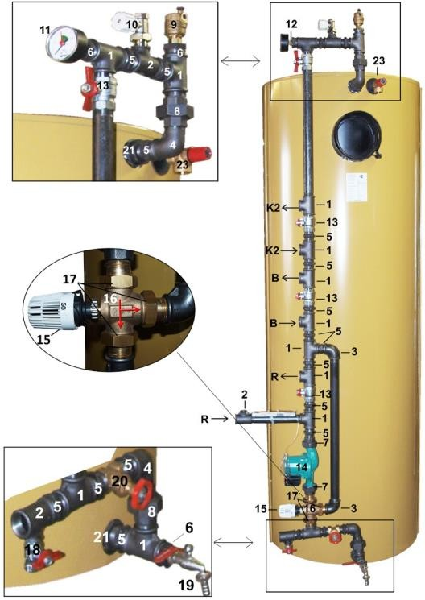
TECHNICAL PASSPORT, INSTALLATION AND MAINTENANCE INSTRUCTION

SCHÉMA PRIPOJENIA K BOJLERU, INÉMU KOTLU, RADIÁTOROM

 |  | Obraz 11
1. Triple D25 | - 11 pcs. | 13. Ball valve V/i 1“ | - 4 pcs.
2. Triple D25 x D15 | - 3 pcs. | 14. Circulation pump | - 1 pcs.
3. Elbow D25 V/V | - 2 pcs. | 15. Thermostatic head 20 - 50 °C | - 1 pcs.
4. Elbow D25 V/i | - 2 pcs. | 16. Three directional distribution valve | - 1 pcs.
5. Nipple D25 | - 15 pcs. | 17. Threaded tip DN2 25 | - 3 pcs.
6. Elbow D25 x D15 | - 3 pcs. | 18. Filling valve i/i 1/2“ | - 1 pcs.
- Circulation pump installation kit D25  - Separable connection D25 V/i | - 1 pcs.  - 2 pcs. | - Release valve 1/2  - Brass disc valve V/V 1“  - Adapter D32 x D25 | - 1 pcs.  - 1 pcs.  - 2 pcs.
9. Automatic bleeding device | - 1 pcs. | 23. Valve 1,5 bar | - 1 pcs.
- Balance valve D25 V/i  - Horizontal monometer 1/4“  - Adapter D15 x 1/4“ | - 1 pcs.  - 1 pcs.  - 1 pcs. | B - to/out of water tank  K2 - to/out of other boilers  R - to/out of radiator
Pre kotly S7, S10, S12, S20, S7 BIO, S10 BIO, S20 BIO a S10U, S12U, S20U, použite dimenziu D20. Pre kotly S10+,S10BIO+,S10U+, S30, S30 BIO a S30U, S40, S40 BIO a S40U použite D25


TECHNICAL PASSPORT, INSTALLATION AND MAINTENANCE INSTRUCTION

ZAKÚRENIE A PRIKLADANIE PALIVA

PALIVO SA NAJÚČINEJŠIE SPAĽUJE PRI PLNOM NALOŽENÍ KOTLA
Stropuva U kotol má prepínací ventil (6) (obr. 1), ktorý sa pri spaľovaní uhlia musí zdvihnúť na podperu (obr.12), pri spaľovaní palivového dreva - spustiť. Kotol na palivové drevo a „BIO“ nie je dodávaný s takýmto ventilom (4) (obr. 1). Pri plnení paliva je bezpodmienečne potrebné zdvihnúť rozdeľovač vzduchu (9) (obr. 1). Za týmto účelom musíte vziať krúžok na konci lanka (12) (obr. 1), ktorý visí nad dvierkami na plnenie paliva, stiahnuť ho a zavesiť na háčik (13) (obr. 1) . Skladajte palivové drevo vodorovne, s dlhšími kusmi v strede a kratšími po stranách. Nenechajte zvislé kúsky dostať sa do stredu. Zvyšné otvory je vhodné vyplniť pilinami alebo menšími zvyškami dreva.
Pri nakladaní uhlia, brikiet, peliet sa musí použiť rošt (19) (obr. 1). Skundárny prívod
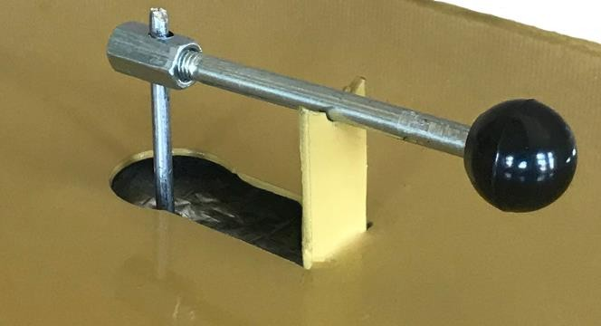
kyslíka sa sa otvára zdvihnutím spínacieho ventilu pre uhlie a rašelinu (6) (obr. 1). Vytvorený popol je potrebné pred naložením vyčistiť. Použite kocky uhlia, ak sú väčšie ako pol kila - kúsky nasekajte. Pri použití uhlia nemiešajte žiadne iné palivo, pridajte iba asi 2 kg suchého, nasekaného palivového dreva (triesok). Kotol pracuje na 50 - 70% v nižšom režime, takže v teplejších

Obraz 12
dňoch sa používa jemné uhlie. Pri nakladaní rašelinových brikiet používajte väčšinou veľké brikety, až kým nie je náplň takmer plná, až na koniec pridajte jemné kúsky rašeliny.
Po naložení palivového dreva sa okamžite zapália pelety a pilinové brikety - aby zvyšky uhlia nezapálili palivo.
Pred zapálením kotla si pozorne prečítajte pokyny hlavného regulátora (pozri kapitolu 7.3). Zapaľte úplne hornú časť nákladu, čiastočne zatvorte dvere (8) (obr. 1) a ponechajte 2-5 cm medzeru. Keď začne palivo horieť, zatvorte dvere (8) (obr. 1) a uvoľnite krúžok pomocou zdvíhacieho lanka (12) (obr. 1) z háku (13) (obr. 1). Na zapálenie paliva sa môže použiť horľavá kvapalina určená na zapálenie krbov, ale nepoužívajte ju, keď už horí kotol. Za žiadnych okolností nesmie vzduch prechádzať spodnými dvierkami na čistenie popola
(11) (obr. 1).
Pri horení kotla musí byť v kotolni okno alebo špeciálny otvor, aby kotol mohol nasávať vzduch zvonku.
Pri spaľovaní uhlia nie je dovolené pridávať palivo. Pri použití palivového dreva možno do kotla pridať kúsky spolu s väčšími zvyškami dreva v čase horenia: predtým musíte zdvihnúť rozdeľovač vzduchu (9) (obr. 1), otvoriť dvere (8) (obr. 1) ). Ak je kotol v prevádzke, je nebezpečné okamžite otvoriť dvere dokorán (8) (obr. 1) - oheň vás môže popáliť. Najprv teda otvorte dvierka na plnenie paliva, ponechajte medzeru 2 - 3 cm, nepozerajte do kotla a dodržujte vzdialenosť (8) (obr. 1) a po 20 - 30 sekundách úplne otvorte dvierka (8) (obr. 1) a naložte palivové drevo, ale nie viac ako dve vrstvy (20 - 30 cm), zatvorte dvere (8) (obr. 1) a sklopte rozdeľovač vzduchu (9) (obr. 1).
Po doplnení paliva sa na krátky čas zníži kvalita horenia a účinnosť, preto sa toto pridávanie odporúča iba na predĺženie času horenia paliva do nasledujúceho zapálenia


Pri použití peliet, pilín, vlhkého dreva, agropalív alebo iného dreveného paliva alebo jeho zvyškov odporúčame použiť ventilátor na prívod vzduchu (obr. 2) a na zvýšenie stability horenia odporúčame vložiť ďalšie palivo medzi jednotlivé vrstvy palivového dreva v určitých oblastiach. Pri použití peliet, brikiet z pilín, uhlia a rašeliny je potrebný ventilátor na prívod vzduchu (obr. 2). Akýkoľvek druh paliva musí byť vždy nakladaný hornými dverami (8) (obr. 1).

TECHNICAL PASSPORT, INSTALLATION AND MAINTENANCE INSTRUCTION
Pri použití výsokokalorického uhlia odporúčame nechať rozdeľovač vzduchu vo zdvihnutej polohe a v polovici nákladu - nechať ho spočínuť na palive. To zvýši životnosť rozvádzača vzduchu.
POZOR!

ODPORÚČANIE PRE ZAKÚRENIE V UNIVERZÁLNOM KOTLE

Vzduchový otvor, ktorý umožňuje prúdenie sekundárneho vzduchu pod roštom (19) (obr. 1), sa ovláda pomocou prepínacieho ventilu (6) (obr. 1), ktorý je umiestnený na hornej strane kotla. Prepínací ventil má: a) rukoväť (skrutka na upevnenie polohy primárneho ventilu) ab) podpera otvárania ventilu (obr. 12).
Po naložení uhlia sa odporúča otvoriť spodné dvere (11) (obr. 1) a vybrať malé spadnuté kúsky uhlia zo dna cez rošt (19) (obr. 1). Na začiatku môžete na rošt (19) (obr. 1) naložiť aj menšie kúsky palivového dreva, aby malé kúsky uhlia nedokázali prepadnúť na dno. Naloženie uhlia nesmie byť väčšie ako po dvierka na plnenie paliva (8) (obr. 1). Na uhlie dajte palivové drevo,triesky (asi 2 kg) a zapaľte ho.
Po zapálení musí byť prepínací ventil (6) (obr. 1) zložený z podpery - tak, aby bol prepínací ventil (6) (obr. 1) zatvorený a horenie pokračovalo zhora. Podľa druhu paliva (rôzne brikety, mäkké a čierne uhlie, vlhké palivové drevo, pelety) bude horenie trvať 3 až 24 hodín. Neskôr (pri nedostatku energie) nadvihnite prepínací ventil (6) (obr. 1) na podoperu. Po hodine skontrolujte dym, či je čierny a hustý, ak je potrebné uzatvorte prepínací ventil (6) (obr. 1). Dym by mal byť sivý a jasne viditeľný (po nastavení týchto parametrov môže dym úplne zmiznúť).

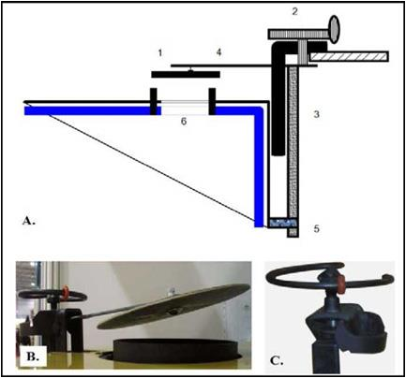
Obraz 13

17

NASTAVENIE
HLAVNÉHO REGULÁTORA
Činnosť hlavného regulátora je založená na princípe Bi Metálu, klapka
(1) sa zatvára pri stúpaní teploty a keď je teplota vody chladnejšia, klapka sa otvára.Po privedení kotla do kotolne a jeho pripojení na potrubie vykurovacieho systému skontrolujte, či nie sú zdeformované časti hlavného regulátora . Doraz nosnej tyči (3) teda
(5) musí byť v určenom otvore, hrot nastavovacej skrutky temperácie (2) musí byť vo výrezu páky. Výrez a diera sú blízko seba.


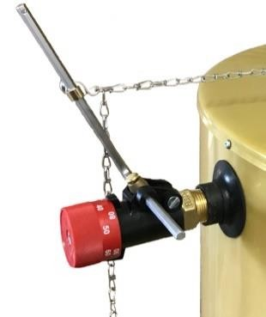
TECHNICAL PASSPORT, INSTALLATION AND MAINTENANCE INSTRUCTION

Keď je teplota na teplomere stabilne pod 70 - 90 ° C, mierne otvorte klapku pomocou skrutky na nastavenie teploty (2), ak je teplota vyššia ako 80 ° C - mierne ju zatvárajte, až kým teplota neklesne pod 80 ° C. Neskôr, ak je teplota príliš nízka, otočte nastavovaciu skrutku tak, aby sa klapka zdvihla, ak je teplota príliš vysoká, otočte skrutku do opačného smeru a zatvorte ju. Upravte tiež značkovací krúžok, aby ste poznali polohu klapky (Obr. 13 C): pri odstraňovaní popola je vhodné ventil uzavrieť. Pripomíname, že prevádzková teplota kotla by mala byť 70 - 90 ° C. Vtedy kotol pracuje najúčinejšie

Obraz 14
Výrobca si vyhradil právo zmeny regulátora ťahu (Obraz 14).

VYHODNOTENIE PREVÁDZKY

- Ak po zapálení kotol pracuje správne, ale neskôr sa jeho výkon a ťah znížia, znamená to, že dymovod nie je správne utesnený: skontrolujte, či sú dvierka na čistenie dymovodu zatvorené alebo či existujú ďalšie otvory.Zatvorte ich
- Ak po zapálení paliva počujete rytmický zvuk (bušenie) a príležitostne vidíte vychádzať dym, znamená to, že ťah komína je silný - kotol nie je schopný dosiahnuť svoj výkon a pracuje veľmi neúčinne: v takom prípade musíte vpustiť trochu vzduchu do komína cez čistiaci otvor resp. Sa odporúča použiť automatickú regulačnú klapku komínového ťahu alebo sa poradiť s kominárom.
- Ak palivo dobre horí, ale teplota stúpa veľmi pomaly a z komína uniká kondenzát, znamená to, že prietok ohriatej vody prechádzajúci kotlom je nadmerný: Obehové čerpadlo nastavte na nižší prietok a pomocou šupátok znížte prietok. Znížujte prietoky vo vykurovacích telesách tak, aby už nedochádzalo k únikom kondenzácie pokiaľ teplomer nebude ukazovať 70 - 80 ° C

ČISTENIE A ÚDRŽBA
Pri použití palivového dreva stačí popol odstraniť len raz za mesiac . Pri použití rašelinových brikiet a uhlia musí byť popol pred zakúrením vždy odstránený. Prirodzene sa vo vnútri kotla hromadí nejaká sadza, množstvo sadze sa zvyšuje, keď je nesprávny ťah spalín; keď vzduch vniká cez dno alebo cez spodné dvere na odstraňovanie popola (11) (obr. 1); keď sa v čase horenia neustále pridáva palivo a zdvíha sa rozdeľovač vzduchu; keď je prietok ohriatej vody príliš vysoký.
Ak je potrebné znížiť ťah, musia sa demontovať deflektory medzi vzduchovou ohrievacou komorou (4) (obr. 1) a vnútornými stenami kotla. Medzeru na odvod spalín
je potrebné skontrolovať a vyčistiť. Môžu sa čistiť pružnou kefou cez dymovod (5) (obr. 1) nad dvierkami na plnenie paliva (8) (obr. 1). Najvýhodnejšie je čistenie pomocou dymového výstupu (5) (obr. 1) (po demontáži spoja dymovodu) alebo špeciálnym otvorom v samotnom pripojení. Kotol sa nezanáša, ak je vykurovací systém správne nainštalovaný, komín je dobre izolovaný a používaný podľa pokynov.
Rozdeľovač (privádzač) vzduchu (9) (obr. 1) môže pri spustení naberať popol, takže je niekedy potrebné skontrolovať a vyčistiť jeho otvory.
Mechanizmus zdvíhacieho lanka (12) (obr. 1) musí byť mazaný mazivom, aby sa neopotreboval, a rozdeľovač (9) (obr. 1) by sa mohol ľahšie zdvihnúť. Ďalej odporúčame naolejovať pánty zatváracích dverí. Niekedy je potrebné skontrolovať, či dvere rovnomerne tesnia. Aby dvere rovnomerne tesnili, je potrebné vymeniť tesnenie alebo upraviť zaisťovacie jazýčky

TECHNICAL PASSPORT, INSTALLATION AND MAINTENANCE INSTRUCTION
8
BEZPEČNOSTNÉ POŽIADAVKY
Kotolňa je oblasťou so zvýšeným nebezpečenstvom. Nezodpovedné správanie môže viesť k zraneniam, otravám, požiaru, poškodeniu kotla alebo vykurovacieho systému

Bezpečnostné požiadavky a varovania | Dôsledky nedodržania bezpečnostných požiadaviek a  pokynov
1. Nenechajte vodu dosiahnuť bod varu. Nezapaľujte kotol bez vody. Nenechajte tlak v systéme prekročiť 1,5 baru.  Nenechajte zamrznúť vodu v kotle alebo vo vykurovacom systéme | 1. Po vyvrení vody sa kotol prehreje a praskne. Ak teplota v kotle stúpa bez známeho dôvodu, ihneď zatvorte hornú hlavnú klapku prívodu vzduchu, zdvihnite rozdeľovač vzduchu, nastavte vodné čerpadlo na maximálnu rýchlosť, otvorte dvierka tak, aby váš tvár nebol vzdialený a naložte piesok, nečistoty alebo iný horľavý materiál.
2. Kotolňa musí byť vetretaľná | 2. Kotol musí pracovať správne
3. Nedovoľte vnikanie vzduchu cez spodok kotla alebo cez tesnenie dvierok | 3.Tvorenie kondenzátu a sadzí, spotrebujete viac dreva. Voda môže kotle vrieť a bude viac popolu a nedohorených častí..
4. V kolte neskladujte palivo | 4. Palivové drevo sa môže vznietiť zo zvyšku žeravého uhlia na dne, zhorí a zanechá kondenzát a sadze
5. Ak v kotle horí nezdvihajte vzduchový rozvádzač. | 5.  Ak narazíte na rozdeľovač vzduchu, ktorý “zmäkol” z tepla, proti palivovému drevu tak ho ohnete a ak sa bude držať hlbšie do paliva, jeho životnosť sa výrazne zníži.
Väčšina možných chýb pri inštalácií | Riešenie
- Inštalácia použitím  - iných ako odporučaných schém. | - Vysoký prietok veľmi ochladzuje steny spaľovacej komory a dym, Tvorí sa vlhkosť, kondenz. Pri zahrievaní kotla vlhkosť zmizne, ale popol,decht sa bude držať na stenách, a preto sa kotol a dymovod pravidelne upchávajú.  Musí sa dosiahnuť odporúčaný prietok - vlhkosť sa drží v nižšom bode ako je stred spaľovania - dymovod zostane čistý
2. Obehové čerpadlo je spolu s kotlom namontované na starom gravitačnom obehovom systéme, ktorý nemá žiadne nastavovacie prvky | 2. Z dôvodu vysokého prietoku studenej vody vzniká veľké množstvo kondenzátu. V kotolni sa tvorí jedovatý zápach kondenzátu. Kotol pracuje veľmi neefektívne a chýba mu sila. Prietokový ventil musí byť nainštalovaný pred kotlom,
Najčastejšie prevádzkové chyby | Riešenie:
1. Kotol je pracuje ak je príliš vysoký ťah | 1. V kotle je počuť pulzáciu.Hlavný ventil niekedy poskočí. Kotol pracuje veľmi neefektívne - uniká kondenzát a je nedostatok energie.  Cez komín musí byť privádzaný falošný vzduch. Prípadne môžete  nainštalovať regulátor ťahu.
2. Zdvíhacie lanko nie je mazané | 2. Distribútor vzduchu sa ťažko zdvíha, lanko sa nadmerne opotrebováva.  Musí byť mazané pomocou WD – 40 alebo podobne.
3. V kotle sa spaľuje plastový materiál, kartónové krabice. | 3. Nespaľujte plasty a podobné nežiaducé odpady v kotly, hrozí nebezpečie a znečisťujete ovzdušie

Dotyk s horúcimi prvkami kotla môže spôsobiť popáleniny. Plocha kotla, sa ohrieva na cca 40 ° C , ostatné časti sú vzhľadom na technické možnosti tepelne izolované, existujú však ďalšie časti, napríklad kľučky dverí, ktoré sa ešte viac zahrievajú a sú nebezpečné pre ľudí. Takéto miesta sú označené medzinárodnou značkou nebezpečnosti...

TECHNICAL PASSPORT, INSTALLATION AND MAINTENANCE INSTRUCTION

- VYHODNOTENIE RIZÍK
  - TEPLOTNÉ RIZIKO

TLAKOVÉ RIZIKO
Tlak sa môže zvýšiť: v prípade straty el. napájania, keď cirkulačné čerpadlo prestane pracovať, kotol nie je plnený vodou z vykurovacieho systému a teplota stúpne na kritický bod, potom sa zapne hlavný regulátor ťahu, ktorý zatvorí klapku hlavného regulatora na zvolenej teplote (zavrie sa prívod vzduchu), dochádza k haseniu kotla. Voda v kotle nebude vrieť, pretože sa palivové drevo uhasí pomerne rýchlo, pretože horí iba jedna horna vrstva. Ak je hlavný regulátor vzduchu poškodený alebo z dôvodu iného porušenia pravidiel používania (napríklad dvere na odstraňovanie popola sú otvorené), voda vo vnútri kotla môže začať vrieť. Preto musí byť použitý poistný ventil (obr. 7) 1,5 bar; je namontovaný v hornej časti kotla (pozri 6.2; 6.3; 6.4 v schémach zapojenia). Podľa obrázku (1) odporúčame pripojiť gravitačne riadený radiátor (radiátor bez termoventilu). Teplá voda prechádza radiátorovým ventilom (bk1) (obr. 1) k najbližšiemu radiátoru, ktorý môže pracovať v režime gravitačnej cirkulácie, takže v prípade straty výkonu by bol kotol chránený pred prehriatím. (bk1) – radiatorový ventil bezpečnostného gravitačného cirkulujúceho radiatora musí byť nastavený tak, aby spätné potrubie radiatora bolo o 40 ° C chladnejšie ako prívodné potrubie..

RIZIKO OTRAVY
Ak je upchaný dymovod alebo pri odstraňovaní popola môže dôjsť v kotolni k úniku oxidu uhoľnatého. Preto je potrebné zabezpečiť prirodzené vetranie, prípadne musí fungovať nútená výmena vzduchu. Ak nieje zabezpečené vetranie, kotol nebude fungovať. Nezabudnite preto zabezpečiť prívod vzduchu do kotolne. Tento prívod musí byť priamo prepojený s exteriérom. Dvere kotolne musia byť pevne uzavreté tek, aby pri nútenom vetraní alebo zapnutí kuchynského digestora nedošlo k narušeniu prevádzky kotla a do obytných priestorov sa nedostal prach alebo oxid uhoľnatý z kotolne.

POŽIADAKY PRE ELEKTRICKÉ PRIPOJENIE
Cirkulačné obehové čerpadlo funguje na elektrinu .Musí byť zapojené osobou so zodpovedajúcou kvalifikáciou. Kontakt s elektrickým prúdom je pre človeka nebezpečný. Elektrická inštalácia musí byť zapojená podľa aktuálnych noriem a predpisov.


Doplnky ku kotlu sa objednávajú samostatne.
=
TECHNICAL PASSPORT, INSTALLATION AND MAINTENANCE INSTRUCTION
10 DOPLNKY

Peletový horák
Na želanie zákazníka je možné ku každému kotlu na tuhé palivá „Stropuva“ pripojiť horák na pelety so všetkým potrebným vybavením. Nebudete si musieť kupovať nový kotol - stačí modernizovať starší kotol „Stropuva“. Kotol si zachováva schopnosť používať plnohodnotne aj ostatné palivá.
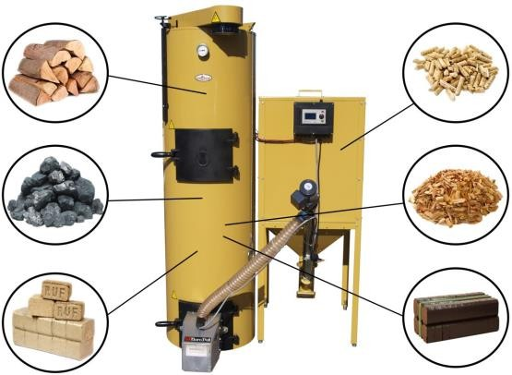

Obraz 15
Toto sú pravdepodobne najlacnejšie kotly na pelety, ktoré nevyžadujú údržbu a môžu alternatívne plnohdnotne používať akékoľvek tuhé palivo a zaručiť dlhú dobu horenia.

Výhody:
- Nie je potrebné premiestňovať kotol a opakovane pripájať na komín alebo vykurovací systém;
- Zvyčajne nie je potrebné robiť zmeny vo vykurovacom systéme;
- Toto riešenie umožňuje úplnú automatizáciu procesu spaľovania - automatické zapaľovanie paliva, výber pracovných parametrov, presná regulácia teploty, diaľkové ovládanie aj WiFi riešenie
- Budete mať pohodlnú alternatívu - pelety. Toto palivo nie je potrebné pripravovať vopred. Popol je potrebné odstraňovať iba každé dva týždne. Pelety úplne zhoria v horákoch. Je možné dosiahnuť až 99% účinnosť;
- Kotol má veľkú plochu odvádzania tepla, výmenník tepla a účinnú konštrukciu, ktorá zaručuje maximálny prenos tepla.

  - Kotol ‘‘STROPUVA“ – 1 kus.
TECHNICAL PASSPORT, INSTALLATION AND MAINTENANCE INSTRUCTION
11 OBSAH BALENIA
OBSAH BALENIA (S)
  - Tlakový poistný ventil 1,5 bar – 1 kus.
  - Teplomer – 1 kus.
  - Deflektory – 2 kus.
  - Vzduchový rozvádzač – 1 kus.
  - Technická príručka – 1 kus.

OBSAH BALENIA (U)

  - Kotol ‘‘STROPUVA“ – 1 kus.
  - Tlakový poistný ventil 1,5 bar – 1 kus.
  - Teplomer – 1 kus.
  - Deflektory – 2 kus.
  - Ventilátor – 1 kus.
  - Vzduchový rozvádzač – 2 kus.
  - Rošt – 1 kus.
  - Technická príručka – 1 kus.

OBSAH BALENIA (BIO)

  - Kotol ‘‘STROPUVA“ – 1 kus.
  - Tlakový poistný ventil 1,5 bar – 1 kus.
  - Teplomer – 1 kus.
  - Deflektory – 2 kus.
  - Ventilátor – 1 kus.
  - Vzduchový rozvádzač – 1 kus.
  - Rošt – 1 kus.
  - Technická príručka – 1 kus.

Pre prípad výpadku elektriny odporúčame zakúpiť záložný zdroj .


TECHNICAL PASSPORT, INSTALLATION AND MAINTENANCE INSTRUCTION

ZÁRUČNÉ PODMIENKY
Výrobca garantuje, že tento výrobok spĺňa požiadavky technickej dokumentácie.
Počas záručnej doby preberá výrobca zodpovednosť za odstránenie akýchkoľvek porúch, ktoré vzniknú v dôsledku chyby výrobcu.
Práce na nastavení systému, inštalácii, čistení kotla, uvedení produktu do prevádzky nie sú súčasťou záručného servisu.

Zakúpením zákazník preberá plnú zodpovednosť za :
- Inštaláciu kotla a používanie v súlade s týmto návodom;
- Zabezpečiť odbornú prehliadku, kontrolu kotla a jeho častí aspoň raz ročne ;
- Zachovať záručný list a jeho poznámky.

Odporúčame, aby posúdenie inštalácie, prvé uvedenie do prevádzky / nastavenie kotla vykonal certifikovaný odborník UAB „Stropuva ir ko‘ ‘..
Výrobca nemôže niesť zodpovednosť za prevádzku kotla a následky plynúce z jeho používania a neposkytuje záruku v týchto prípadoch:

- Nákupný doklad nie je predložený / dohoda o záruke nie je úplne vyplnená;
- Výkon kotla nezodpovedá energetickým potrebám;
- Kotol je nainštalovaný bez dodržania požiadaviek tohto manuálu / technického pasu;
- Kotol je prevádzkovaný bez dodržania požiadaviek tohto manuálu / technického pasu;
- Kotol zlyhá z dôvodu nesprávneho prívodu elektrickej energie a kolísania prúdu.
V prípade pretlaku spôsobeného prílišným prúdom vody pri napúšťaní/dopúšťaní systému

ZÁRUČNÝ LIST

Výrobca: | JSC “Stropuva ir ko’’, Company code 300149972 Address: Kęstučio g. 1A, Lentvaris, Trakų distr. LT-25144 Lithuania  tel.: +370 525 51763
model:
Produktové číslo:
Dátum predaja / Podpis / Pečiatka
Predajca:
Dátum predaja / Podpis / Pečiatka

Kotol má záruku 24 mesiacov *
*Ak sa výmenník tepla počas tejto doby poškodí, musí ho predajca na svoje náklady opraviť, ak dôjde k poškodeniu iných komponentov nie vinou koncového používateľa, musí zákazník diel rozobrať, poslať predajcovi ktorý diel vymení bez inštalácie alebo predajca navrhne platené kvalifikované služby..


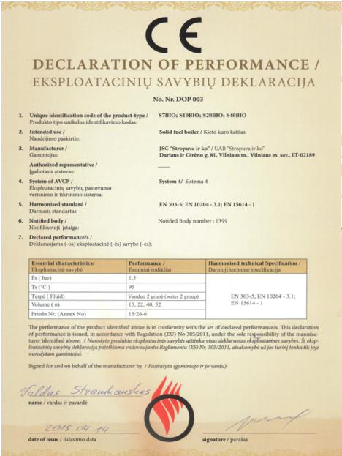
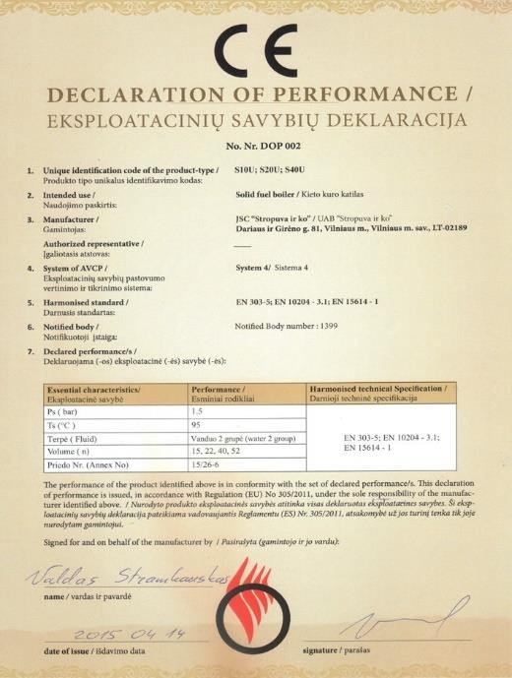
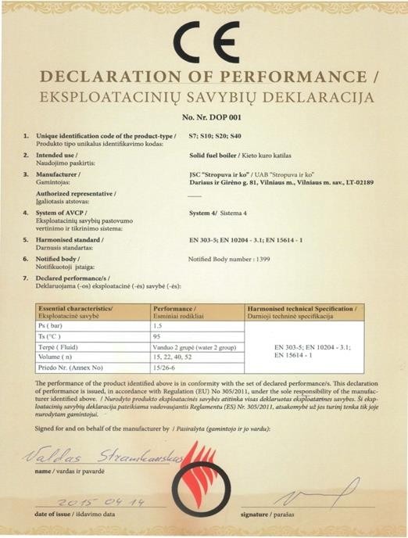

JSC “Stropuva ir ko’’, company code 300149972, Kęstučio g. 1A, Lentvaris, Trakų distr. LT-25144
Tel. +370 5 255 17 63, mob. +370 656 08961
www.stropuva.lt info@stropuva.lt
Distribútor pre Slovenskú republiku, Českú Republiku, Hungary Biokotol s.r.o, IČO56048751, Mostová 8/36, 930 10 Dolný Štál Tel.+421908409005, www.stropuva.net info@stropuva.net

